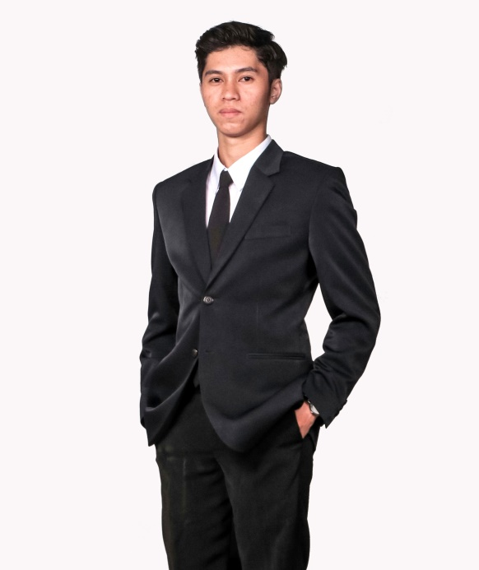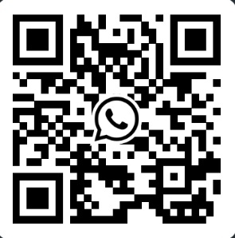c

**MUHAMMAD HENDRA KUSUMA**

**GROUP LEADER - SCM FOG**

DISIPLIN

MANAJEMEN WAKTU

TANGGUNG JAWAB

TEKUN

TELITI

**PENGALAMAN KERJA**

PERSONAL

SOFTWARE

BAHASA

**ENGLISH**

**INDONESIA**

AKTIF

HOBI

*Kode QR WhatsApp*

**PROFIL**

Saya adalah seseorang yang suka belajar kasus baru yang menarik dan menantang dalam bekerja, dan bekerja fokus dalam mencari alternatif solusi terbaik dari berbagai permasalahan. Dengan pengalaman organisasi yang saya dapatkan selama menempuh pendidikan dan pengalaman saya di dunia kerja pertambangan, saya mampu berkomunikasi dan bekerja sama tim dengan baik.

*@hndrkusuma*

*+62 8125 4873 252*

*mhendra1198@gmail.com*

*Gang Annur No.40, RT 9 Desa Pasar Baru, Kec. Kusan Hilir, Kab. Tanah Bumbu, Kalimantan Selatan. 72273*

**PENDIDIKAN**

Pagatan, 23 Juli 1998 | Islam | Belum Menikah | 165 Cm | 53 Kg

**2013 - 2016**

**2016 - 2020**

***S1 – MANAJEMEN***

***UNIVERSITAS ISLAM KALIMANTAN MUHAMMAD ARSYAD AL-BANJARI BANJARMASIN***

***SMA NEGERI 1 KUSAN HILIR***

*Menyelesaikan sekolah dengan sangat baik, mengambil jurusan IPS, dan mendapatkan nilai akhir rata-rata UN – 80,3*

*Menyelesaikan perkuliahan dengan sangat baik, mengambil jurusan manajemen, dan mendapatkan nilai IPK – 3,77*

Group Leader – SCM FOG | November 2021 - Sekarang

*PT. ALAM KARYA GEMILANG – MUARA BADAK, KALIMANTAN TIMUR, INDONESIA..*

*Saya menjadi Pengawas, yang mana jobdesk saya mengontrol aktivitas masuk dan keluarnya bahan bakar minyak, dan memastikan pendistribusian bahan bakar minyak ke unit-unit produksi mining sesuai dengan prosedur yang ditetapkan oleh perusahaan.*

**PENGALAMAN ORGANISASI**

**UKM SPORT UNISKA / 2017-2018**

**UKM SPORT UNISKA / 2018-2019**

*Anggota Baru UKM SPORT UNISKA*

*Ketua koordinator Pusat Pengembangan Divisi Olahraga (PUSPENDIV) UKM SPORT UNSIKA*

**PENGALAMAN KEPANITIAAN**

**KETUA PELAKSANA / September-Oktober 2018**

*Saya menjadi ketua pelaksana dalam open recruitment anggota baru, sekaligus menjadi ketua pelaksana kegiatan Pelatihan Dasar Olahraga (PDO) untuk anggota baru UKM SPORT UNISKA.*

80 %

80 %

80 %

MICROSOFT WORD

MICROSOFT EXCEL

MICROSOFT POWER POINT

PASIF

**PHOTOGRAPHY**

**TRAVELING**

**OLAHRAGA**